xiaomimimo 创造者 Token 激励计划 / Agent 生态共建计划申请材料
周星宇 | 重点项目：志摩凛 AI 便携陪伴 Agent

04 表单粘贴版
请直接复制下面这段到第 04 题：
我构建的核心 AI 项目是“志摩凛 AI 便携陪伴 Agent”，并围绕它扩展了多个检索、分析和小程序项目。志摩凛 AI 解决的痛点是：普通聊天机器人缺少长期记忆、角色一致性、语音/视觉陪伴和离线可用性，难以真正成为随身设备上的个人 Agent。我用 Node.js 搭建本地服务，前端提供 5-7 英寸小屏 UI、Live2D/Three.js 3D 模型、语音输入和语音播报；后端包含 persona prompt、记忆管理、Skill 路由、闹钟工具、远端模型调用和本地规则回退。核心逻辑流是：用户文字或录音输入后，系统先识别语言与意图，再匹配露营规划、治愈陪伴、户外知识、时间/闹钟等 Skill；随后从本地 user-profile 取出姓名、偏好、计划、重要日期和聊天风格，构建角色系统提示词，优先调用 DeepSeek/兼容 OpenAI 接口生成回复，失败时自动回退本地规则引擎；最后触发浏览器 TTS、OpenVoice 或 GPT-SoVITS 声线链路，并更新 Live2D/3D 状态。项目还做了离线版 shima-rin-ai-offline，面向树莓派和旅行随身设备，支持日本时区、旅行清单、常用日语、离线 TTS、闹钟和记忆。除此之外，我还做了 INF_A 自动信息分析项目，用 Python 自动清洗国家统计局失业率数据、完成相关/偏相关/逐步回归和报告生成；做了“择域先知”微信小程序，帮助非西藏生源定向西藏就业用户检索、收藏和对比区县岗位；做了 civ6-city-decision-system，将游戏开城问题拆成知识检索、评分、策略推荐和问答解释。整体上，我的项目不是单次 prompt，而是持续构建“感知输入-检索记忆/知识-多工具推理-生成输出-语音/界面反馈-持久化记忆”的 Agent 工作流。
字数提示：约 771 个中文字符，低于 1200 字上限。

05 表单填写与上传建议
第 05 题可填写/备注：
可提交志摩凛 AI 本地运行截图/录屏、终端日志、项目目录或 GitHub 仓库截图、语音合成文件和测试结果作为证明。优先展示：启动 npm start 后的小屏 UI、当前 Skill 切换、记忆面板更新、Live2D/3D 模型切换、闹钟工具、OpenVoice/GPT-SoVITS 语音链路，以及离线版在本地 TTS 模式下的运行状态。再补充 INF_A、择域先知微信小程序和 civ6 决策系统的仓库/页面截图，用来证明我有持续构建 AI/Agent 产品和落地工具的能力。
建议上传优先级：
- 志摩凛 AI 运行截图/录屏：展示输入问题、触发 Skill、回复生成、记忆面板更新、Live2D/3D 状态变化。
- 终端日志：在 E:/shima-rin-ai 或 E:/shima-rin-ai-offline 运行 npm start、npm test 的输出。
- 语音链路证明：OpenVoice/GPT-SoVITS 或离线 TTS 生成音频的截图/录屏，或 .tmp-audio、sound、gpt-sovits 数据集目录截图。
- 微信小程序截图：择域先知在微信开发者工具中的总览、搜索、对比、候选收藏页面。
- GitHub/结果证明：INF_A、zyxz-tibet-job-helper-miniapp、civ6-city-decision-system 的仓库页面，以及语义重排序指标图。

项目与证明对照
项目 | 链接/位置 | 证明点
志摩凛 AI 便携陪伴 Agent | E:/shima-rin-ai；离线版 E:/shima-rin-ai-offline | DeepSeek/兼容模型接入、本地规则回退、长期记忆、Skill 路由、闹钟工具、Live2D/3D、OpenVoice/GPT-SoVITS、离线 TTS。
AI/信息分析仓库 INF_A | https://github.com/kushana-86/INF_A | 自动清洗统计数据，生成相关分析、偏相关、逐步回归、图表、Excel 与报告。
微信小程序 择域先知 | https://github.com/kushana-86/zyxz-tibet-job-helper-miniapp | 非西藏生源定向西藏就业选岗助手，支持搜索、收藏、区县对比和综合适宜度评分。
文明六决策系统 | https://github.com/kushana-86/civ6-city-decision-system | 游戏开城决策 Agent 原型，包含检索、评分、策略推荐、知识图谱和本地问答。
语义重排序实验 | 本地目录：jiansuo/231001201_周星宇 | 可复现 RAG/知识库检索排序实验，自动输出指标、图表和 Word 论文。

可量化亮点
- 志摩凛 AI：已形成文字/录音输入、角色 prompt、记忆注入、Skill 路由、工具调用、语音播报、小屏 UI 和离线版部署的完整 Agent 链路。
- 语义重排序：Top-1 0.667→0.750，Hit@5 0.833→1.000，MRR 0.742→0.840，nDCG@5 0.761→0.880。
- INF_A：35 个月国家统计局数据样本，自动完成相关分析、偏相关、距离分析、一元/多元回归，最优模型调整 R²=0.9450。
- 择域先知：围绕西藏区县选岗，沉淀本地数据、风险标签、交通/海拔/工作半径等多指标评分和候选管理闭环。

语义重排序指标提升图
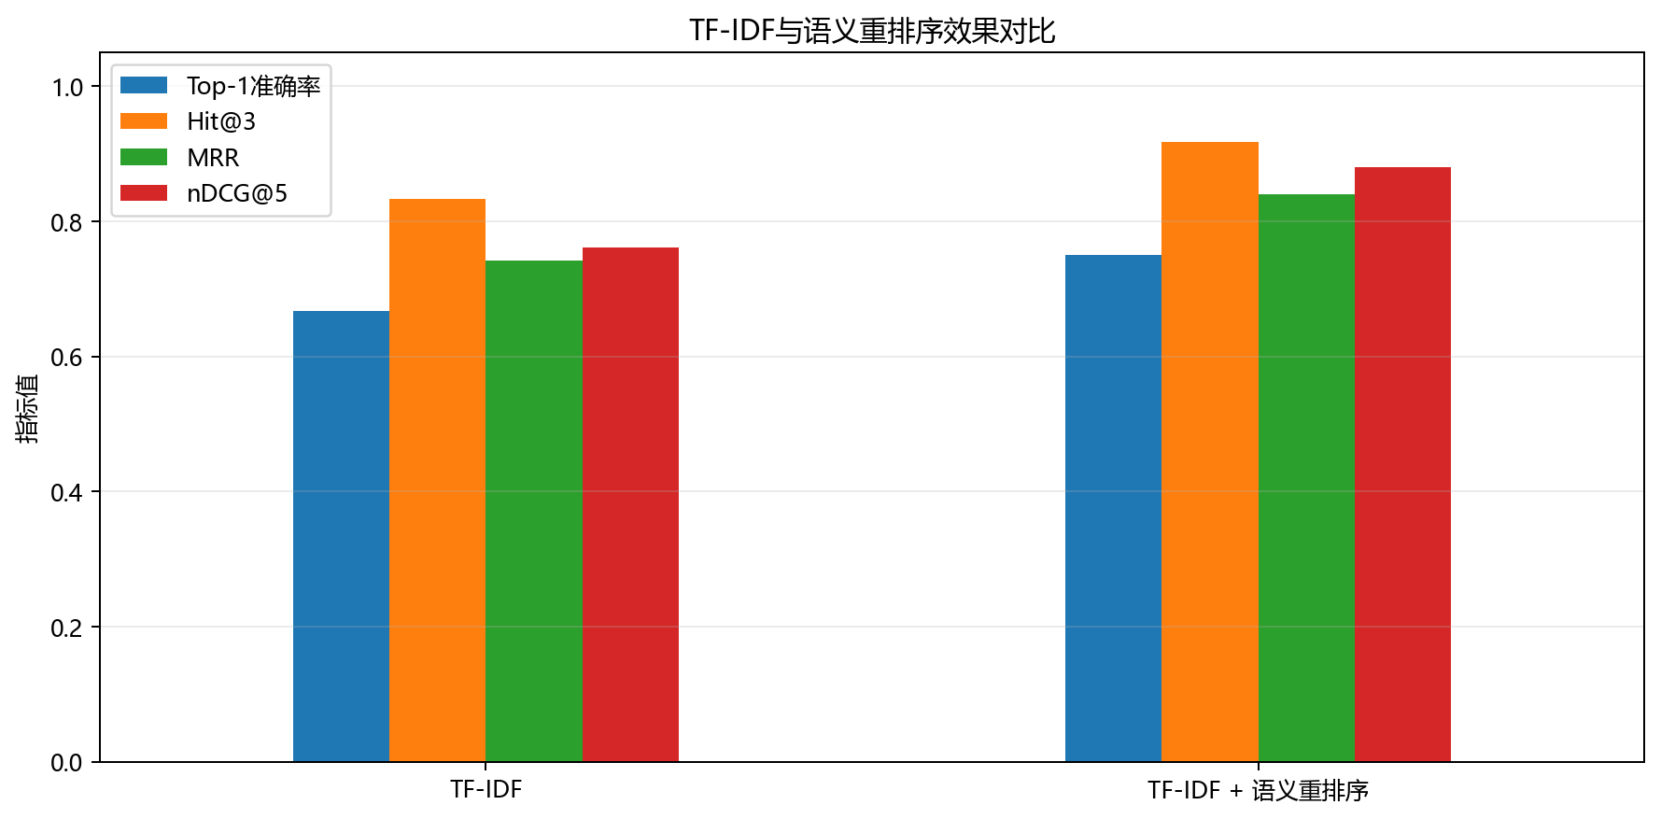
语义重排序指标提升图

语义重排序流程图
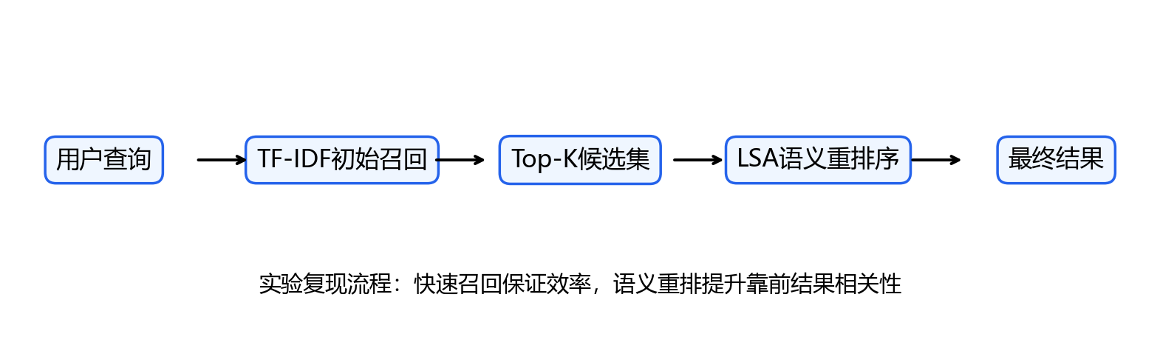
语义重排序流程图

提交提醒
如果上传文件数有限，优先上传志摩凛 AI 录屏或截图、终端运行日志、语音链路截图；再上传微信小程序和 GitHub 仓库截图。这样第 04 题描述的 Agent 主项目与第 05 题证明材料能完全对应。

